绿色环境-非洲社会保护互动与粮食安全
作者
• 罗曼努斯·奥萨博希恩,
• 阿尔哈桑·阿卜杜勒-瓦克尔·卡拉卡拉,
• 朱奈德·阿什拉夫 &
• 马姆杜·阿卜杜勒阿齐兹·萨利赫·法良
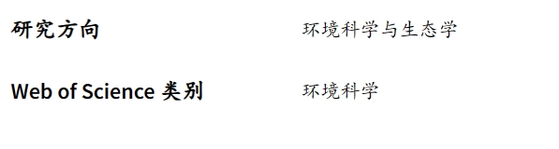
环境管理类 2022年10月26日

总结
扩大粮食生产以与人口增长相称，往往以环境问题为代价。工业产生的污染物会破坏环境并对粮食安全水平产生负面影响。这些趋势威胁到粮食系统的可持续性，并破坏了满足粮食安全需求的能力。在此背景下，本研究探讨了绿色环境如何影响非洲的粮食安全。为了进一步阐明该研究对现有文献的新颖性和贡献，该研究还研究了绿色环境和社会保护对粮食安全的相互作用。这项研究涉及由世界银行国际开发协会（开发协会）所列的37个非洲国家组成的小组数据。这些数据来自粮食及农业组织（FAO）、国家政策和机构评估（CPIA）和2005年至2019年期间的世界发展指标（WDI），并应用了广义矩量法（SGMM）系统。结果表明，绿色环境和社会保护具有统计学意义，并积极决定非洲的粮食安全水平。此外，结果表明，绿色环境和社会保护的相互作用对粮食安全产生了积极而显著的影响。这意味着，绿色环境的努力每增加1%，粮食安全水平就会提高0.8%。此外，提高社会保护干预水平可能会使粮食安全提高1.2%。社会保护与粮食安全之间的相互作用可以使粮食安全提高0.96%。总之，研究发现，所研究的非洲国家具有中等程度的社会保护覆盖率以及推动粮食安全所需的环境管理和可持续性政策文件强调了对研究结果和政策影响的讨论。

介绍
扩大粮食生产以与人口增长相称，往往以环境问题为代价（Adeleye 等人，2021 年）。工业产生的污染物破坏环境，对粮食安全水平产生负面影响。这些趋势威胁到粮食系统的可持续性，并破坏了满足粮食安全需求的能力。这项研究认为，通过减少环境问题和社会保护干预，安全水平将得到改善。这一点至关重要，因为解决与非洲粮食不安全有关的问题对粮食安全的可持续性至关重要。
尽管在改善贫困方面取得了进展，但严重粮食不安全家庭的比例仍然是全球关注的问题（粮农组织，2022 年）。粮农组织（2022年）估计，全球食物不足人口比例持续呈上升趋势。这意味着23年非洲严重粮食不安全的发生率上升到4.2021%（粮农组织，2022年）。非洲严重粮食不安全发生率为23.4%，高于其他发展中地区，是世界平均水平11.7%的两倍（粮农组织，2022年）。
Mkonda和He（2018）发现，尽管不同的农业利益相关者做出了努力，但非洲尚未实现粮食安全。这种情况对大部分家庭的福利和生计产生了负面影响。为了防止这种情况，应减轻与农户和环境面临的冲击有关的问题。这项研究认为，环境问题和缺乏足够的社会保护干预措施来减轻农民面临的冲击的影响是阻碍非洲粮食安全的一些重要因素。
本研究将绿色环境定义为“旨在提高整个环境福祉的环境保护”。绿色环境的概念要求低碳环境，旨在实现低能耗和效率，减少污染和排放（Jin，2012）。这对于实现粮食安全的农业可持续性至关重要。这样做的理由是环境问题会对农民的效率产生负面影响（Gwambene 等人，2022 年）。因此，在许多国家，应实施对实现粮食安全可持续性至关重要的绿色增长战略和碳减排政策（Meybeck et al. 2012）。
一些非洲国家已经开始奉行绿色增长原则。非洲领导人就绿色增长发表的一些联合声明承认，需要利用绿色增长为经济增长和发展带来的机遇。一个例子是非洲环境部长通过的《关于环境促进可持续发展的巴马科宣言》（联合国环境规划署，2010年）。另一个例子是2010年2010月在埃塞俄比亚举行的第七届非洲发展论坛，该论坛告诫非洲各国政府“优先考虑和促进绿色经济，以此作为应对气候变化对生态系统可持续性影响的挑战和利用其广阔多样的生态系统和自然资源提供的机会的工具”（UNECA，<>）。 该战略旨在保护整个环境并实现粮食安全。
粮食安全已由各种国际组织定义。例如，粮农组织（1996年）将粮食安全定义为“所有人在任何时候都能在物质上和经济上获得充足、安全和有营养的食物，以满足其积极和健康生活的饮食需要和食物偏好”的情况。此外，联合国开发计划署（开发计划署，1994年）将粮食安全界定为“所有人在任何时候都能在物质、社会和经济上获得满足其积极健康生活的饮食需要和食物偏好的物质、社会和经济机会的情况”。根据这一定义，粮食安全包括四个方面（粮农组织，2008年），特别是可用性、可及性、利用性和稳定性。
尽管粮食安全的所有四个方面都很重要，但本研究通过将其论点建立在可用性组件上来概念化粮食安全。该研究按人均粮食产量来代表粮食供应。它认为，在很大程度上，粮食供应取决于生产水平。可用性意味着应该提供足够数量的食物，每个家庭成员都应该获得食物（粮农组织，2022 年）。根据联合国（2015年）的数据，这个维度意味着通过拥有足够的营养来维持健康生活的食物供应。
已经就绿色环境原则和粮食安全进行了研究，其中大多数研究将绿色环境原则与环境的其他重要部门联系起来。此外，实证研究主要集中在绿色经济、农业绩效和贫困上（Adeleke & Josue，2019 年;阿德莱耶等人，2021 年;格万贝内等人，2022 年）;不平等与粮食安全（Mkonda & He，2018;Pybus 等人，2021 年），绿色经济、就业、福利和生计（雅各布等人，2015 年）。这些研究忽视了绿色环境与社会保护之间的相互作用，以实现非洲的粮食安全。本研究通过研究社会保护和绿色环境对粮食安全的影响，为现有文献做出了贡献。此外，为了进一步阐明该研究对现有文献的新颖性和贡献，它还研究了绿色环境和社会保护对粮食安全的相互作用，据作者所知，这在文献中相对稀少。本研究分为五个部分。在此介绍之后是对文献的回顾。该方法载于第三节。第四节介绍和讨论结果，第五节总结研究。

文献综述

实证和专题审查

世界绿色环境与粮食安全
一些学者认为，粮食危机已经习惯了人口增长和人类健康。一些这样的学者是Hopfenberg和Pimentel（2001），Lunn和Theobald（2006）以及Iseki（1994），他们认为粮食需求的增加是由于世界人口的增长，试图加强生产会导致更多的人口增长。因此，文献中记录了关于粮食安全的研究。然而，关于绿色农业如何推动粮食安全的论点很少，几乎不存在。
Barbier（2016）试图回答研究问题，绿色增长与贫困经济体相关吗？该研究确定了实现绿色增长需要集中的两个广泛的结构特征。Barbier（2016）断言，发展中国家依赖资源，其出口的很大一部分是初级产品，这使得它们高度依赖商业初级产品。此外，许多发展中国家的农村人口中有很大一部分位于条件较差的农业地区和偏远地区。该研究的结论是，要使绿色增长成为整个经济转型和减贫的催化剂，就必须辅之以直接旨在克服这两个结构特征的政策。
Marsh等人（2001年）再次着重研究了全球粮食供应链上的粮食损失对粮食安全的影响，并得出结论，绝大多数贸易农产品的粮食损失是一致的。这些研究使致力于探索粮食损失如何加剧发展中国家粮食不安全的文献合法化，这些国家最依赖贸易，需要创新。因此，强调粮食利用的绿色经济将是避免全球粮食损失的必要条件。此外，Eikenberry和Smith（2005年）指出，粮食回收和捐赠方案可能有助于减少浪费粮食的数量，从而有助于改善大多数发达国家的粮食不安全状况。因此，粮食安全的粮食利用方面是实现粮食安全的关键。

非洲的绿色环境、粮食和粮食安全
Gwambene等人（2022）指出，气候和碳排放等环境因素破坏了埃塞俄比亚小农的努力。国际粮食政策研究所IFPRI（2011年）研究了建立非洲农业生产力与粮食危机之间的联系，并指出农业公共投资下降是粮食危机的根本原因之一。此外，Adeleye等人（2021年）指出，环境退化对尼日利亚的农业生产力产生了负面影响。对文献的专题审查显示结果好坏参半。在文献的一部分中，学者们研究了粮食安全和农业生产力以及气候和环境问题的影响。例如，Smith和Haddad（2000），Benson（2004）和Bouis and Hunt（1999）都总结说，粮食危机主要是由恶劣的气候条件和环境问题（如干旱和洪水）引起的农业和粮食产量下降引起的。
对绿色革命领域的农业生产力进行的一些研究是定性的，并报告了与绿色环境有关的问题。例如，Jiren等人（2020）重点关注粮食安全和生物多样性保护的相互关联的挑战，并在埃塞俄比亚东南部的一个研讨会上与35个利益相关者组织进行了参与式情景规划练习，他们发现农业生态发展途径很有可能在粮食安全和生物多样性保护之间产生协同作用。该研究进一步表明，优先考虑农业效率的途径更有可能降低自然资本并造成社会不平等。
Musvoto等人（2014）再次指出，农业要在绿色环境中占据一席之地，它必须是富有成效的，有助于经济增长，并促进环境和社会文化体系。在另一项发展中，Kinda和Akol（2016）指出，实施包容性绿色环境（IGE）/包容性绿色增长（IGG）原则可以成为通过四个维度改善非洲粮食安全的机会，即粮食供应，粮食可及性，粮食获取的稳定性和令人满意的利用。因此，追求绿色环境与农业交织在一起，农业随后影响粮食安全。
Kinda（2021）通过对35-2001年2015个SSA国家绿色经济对粮食安全影响的实证调查，为当前关于绿色经济对发展影响的辩论做出了贡献。使用两步GMM系统估算器，作者展示了绿色经济指标对粮食安全（粮食供应和营养不良人口比例）的有争议的影响。研究结果证明，生物燃料加剧了撒哈拉以南非洲国家的粮食不安全，而可再生能源则降低了粮食安全。最后，二氧化碳减排没有效果。这些结果对于替代稳健性检查具有鲁棒性。
Resnick等人（2012）研究了三个SSA国家作为马拉维，莫桑比克和南非实施绿色增长的案例研究，并得出结论，这些国家实施绿色增长需要权衡取舍。绿色增长战略本质上是减少碳排放的政策，在短期内，绿色增长议程可能代价高昂，因为各国可能偏离其传统的发展轨迹。作者的结论是，由于转向绿色增长战略，穷人可能会蒙受损失。通过增加贫困，绿色增长战略可能会减少撒哈拉以南非洲国家家庭获得食物的机会。

概念框架
根据文献，该研究将绿色环境-粮食安全问题概念化，如图所示。1. 该研究认为，农业实践影响生物多样性，生物多样性以复杂的方式影响农业中的农业。这种相互影响可能是积极的和消极的，这取决于耕作制度和所考虑的生物多样性类型。农业可以通过保护农业生态景观的重要方面对生物多样性产生积极影响。此外，农业可以通过扩大农业土地基础（例如砍伐森林）、通过集约化（例如过度使用投入导致物种丧失）对生物多样性产生负面影响。因此，绿色环境原则可以帮助调解农业可能对生物多样性产生的负面影响。
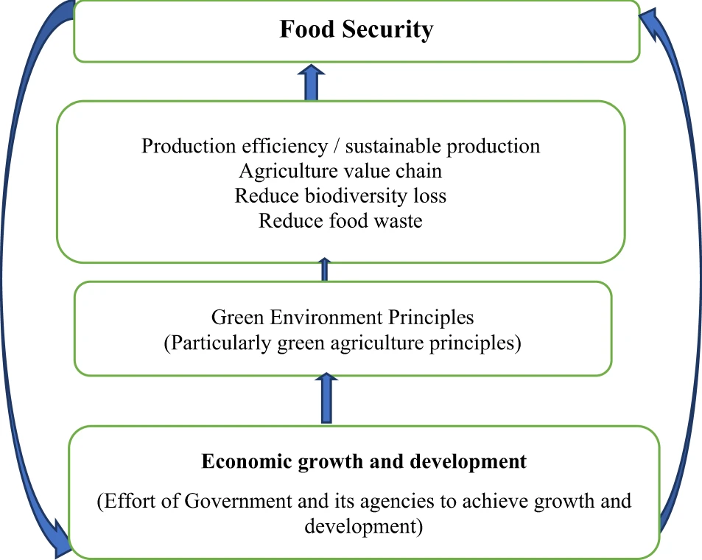
在图内。1，当各国政府及其机构努力通过政策和计划实现增长和发展时，他们可以通过绿色环境原则来实现增长和发展。这种发展动力将导致粮食安全。绿色环境（特别是绿色农业）的原则可以推动粮食安全的实现。绿色环境依赖于环境的可持续性，因此这将导致生物多样性丧失的减少，从而使农业具有可持续性。
绿色农业意味着能够无限期地保持其生产力（可持续生产）和对社会有用的农业（Ikerd，1993）。因此，促进从传统农业到有机农业的绿色环境（绿色农业）（经合组织经济合作与发展组织，2011年）可以导致可持续农业的实现，从而加强粮食安全。
仍然在图内。1、要实现粮食安全，应尽量减少粮食浪费。食物浪费问题是一个明显的例子，说明应用绿色农业原则可以带来一些好处。减少食物浪费的创新是绿色农业的核心。减少食物浪费有助于释放资源并确保未来的食物（粮食安全）。据估计，特别是在发达国家生产的所有食物中约有30%被丢弃（Gooch et al. 2010， Lundqvist， 2009）。因此，在图中，随着绿色农业原则的实施，它导致粮食浪费的减少，从而实现粮食安全。同样，绿色农业将使农业价值高效和有效，以减少收获后的损失和粮食浪费，从而加强粮食安全。
实现粮食安全的努力得到了国家增长和发展政策的支持，粮食安全旨在推动发展。在图中，增长和发展推动粮食安全，这一意图通过使国家的粮食充足来推动发展。粮食充足推动人类福祉和发展。

程式化的事实

世界粮食安全状况
图2显示了全球粮食不安全状况。在全球范围内，严重粮食不安全人口的比例继续从7年的7.2014%上升到11年的7.2021%。9年至3年期间，全球严重粮食不安全发生率从10.9%上升到2019.2020%，11年上升到7.2021%。这种严重的粮食不安全状况表明，这些人已经耗尽了食物，最坏的情况是，一天没有吃东西。据估计，923年约有7.2021亿人面临严重粮食不安全，比73年的数字多6万人，与2020年的数字相比增加了207.2019亿人（粮农组织、农发基金、联合国儿童基金会、粮食计划署和世卫组织。2022）。
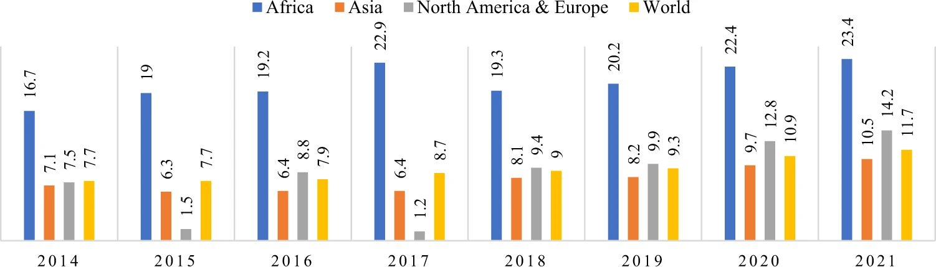
该数字进一步表明，与亚洲、北美和欧洲相比，非洲严重粮食不安全人口的比例更高。粮农组织、农发基金、联合国儿童基金会、粮食计划署和世卫组织（2022年）表示，322年约有2021.58亿非洲人面临严重的粮食不安全，比COVID-2019大流行前的19年增加了2021万。在全球范围内，<>年面临严重粮食不安全的总人数中有三分之一以上生活在非洲，几乎每四个人中就有一人受到影响。
粮农组织、农发基金、联合国儿童基金会、世界粮食计划署和世卫组织（2022年）指出，拉丁美洲和加勒比地区的粮食安全状况也继续恶化，1年面临中度或重度粮食不安全的人数增加了1.2021个百分点，达到40.6%。而严重的粮食不安全上升了1.4个百分点，达到14.2%，这意味着一年内增加了近10万人。

非洲粮食安全状况
北非粮食不安全的发生率大约是撒哈拉以南非洲的一半。然而，从2020年到2021年，北非的粮食安全形势似乎更加恶化。在撒哈拉以南非洲，东非是粮食不安全程度最高的次区域，也是2020年至2021年增幅最大的次区域。然而，南部非洲在2016年和2017年记录了最严重的严重粮食不安全。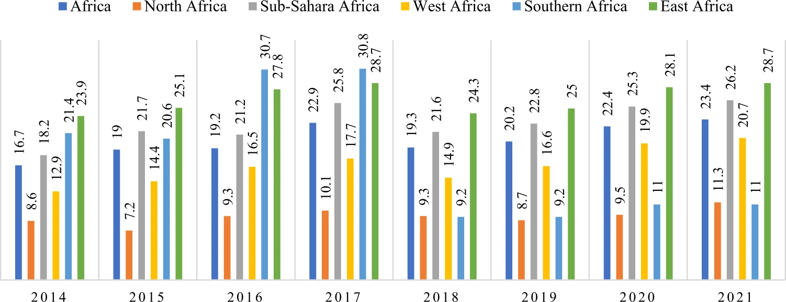
2014年至2021年，西非和北非的粮食不安全状况一直低于非洲大陆平均水平。这表明，与非洲其他次区域相比，这些次区域（北非和西非）对非洲严重粮食不安全的贡献较小。另一方面，东非同期的粮食不安全状况一直高于非洲平均水平。

研究方法

数据源和变量说明
这项研究涉及包括37个非洲国家的小组数据。脚注1这37个国家的原因是它们被列入世界银行国际开发协会。该研究的数据来自联合国粮食及农业组织（FAO）、国家政策和机构评估（CPIA）以及2005-2019年期间的世界发展指标（WDI）。本文讨论了研究中使用的变量、测量和来源，而摘要列于表1中。
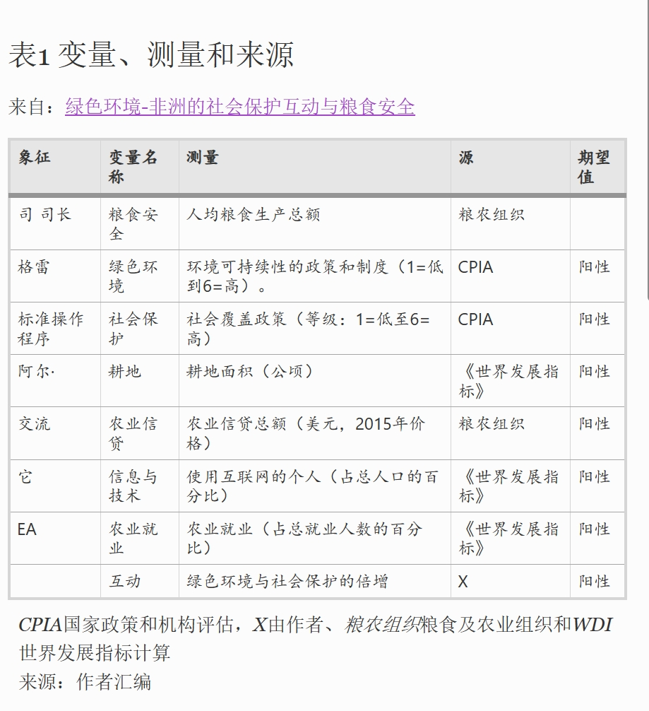

粮食安全
粮食安全是因变量，以人均粮食产量来衡量。这项研究承认粮食安全的四个方面——供应、获取、利用和稳定性。尽管粮食安全的所有四个方面都很重要，但这项研究通过关注可用性部分来概念化粮食安全。该研究按人均粮食产量代表供应情况。该变量来自粮农组织数据库。

绿色环境
绿色环境被定义为“旨在提高整体福祉的环境保护”。绿色环境的概念要求低碳环境，力求实现低能耗和效率，减少污染和排放（Jin，2012）。这一变量体现在对环境可持续性的政策和机构支持中。它来自国家政策和机构评估（CPIA）。
绿色环境变量的等级为 1 到 6。1 到 2 分意味着对环境可持续性的支持率较低，3 到 4 分意味着对环境可持续性的支持程度较低。同样，5到6分意味着有足够的环境可持续性政策。在估计粮食安全的威慑力时，这一变量是一个重要因素。因为根据Gwambene等人（2022）发现气候变化和脆弱性显着影响小农的生产和粮食安全。此外，根据Adeleye等人（2021年）的说法，环境退化对农业生产产生了负面影响。

社会保护
社会保护也包括在模型中，并以总体社会保护覆盖面来衡量。纳入社会保护的理由是基于，因为农业面临一系列冲击（Osabohien 等人，2022 年），需要社会保护来建立最脆弱家庭的复原力，以减轻冲击。社会保护来自CPIA。与绿色环境类似，社会保护变量按1至6的等级排列。1至2分表示社会保护覆盖率低，3至4分表示社会保护覆盖率中等，5至6分表示有足够的社会保护干预。

耕地
模型中包含的另一个变量是耕地。这项研究认为可耕地很重要，因为它认为农民可以获得土地可以提高产量。耕地以公顷为单位

农业信贷
农业信贷是该模型中包含的另一个变量。这是通过农业信贷来衡量的，单位为美元。

信息技术
信息和通信技术以能够访问互联网的人口占总人口的百分比来衡量。这也是从Anser等人（2021年）那里得出的见解，该见解发现ICT是非洲粮食安全的重要驱动力之一。

农业就业
农业就业以占总就业的百分比来衡量。“先验”期望是，绿色环境、社会保护、耕地、农业信贷、信息技术和农业就业应与粮食安全产生积极和显著的关系。表 1 中捕获了变量及其测量值的摘要。

方法规范和分析方法
本研究借鉴了Nhamo等人（2020年）和Osabohien等人（2022年）的研究，指定了方程（1）中给出的经验模型。该模式指定粮食安全是绿色环境、社会保护和其他可能影响粮食安全的变量的函数，以公式（1)
其中 FS它是国家 i 在时间 t 的粮食安全（人均粮食产量），GrE它是绿色经济，标准作业程序它社会保护和\（X_{it}^\prime\）是控制变量的集合向量。同样，i（i =， ...， N） 和 t（t = 1， .. ， T） 分别代表被调查的国家和研究时期。在模型中，ln 表示变量的自然对数。本研究中使用的控制变量是耕地、农业信贷、信息技术和农业就业。为了进一步扩大研究对文献的贡献，该研究将绿色环境与社会保护相互作用，如公式（2)
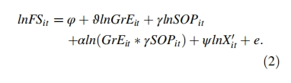
该研究应用了广义矩法（SGMM）系统，这是由于合并OLS和固定效应中可能存在的内生性问题。系统GMM模型以公式（3)
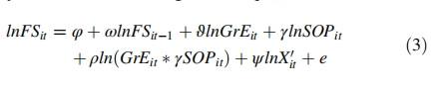
虽然变量如上定义，但 lnFS它−1捕获国家 I 在时间 t 时粮食安全滞后的自然对数。由于内生性问题，这可能存在于轮询OLS和固定效应结果中，该研究参与了SGMM。在分析具有内生性问题的面板数据时，GMM被认为是一种更有效的估计技术（Arellano&Bond，1991;阿雷拉诺和博弗，1995;尼克尔，1981年）。滞后因变量作为自变量的一部分的存在构成了使用该技术进行本研究的基本原理。
作为稳健性的一种方式，该研究进行了D-H面板因果关系分析。Dumitrescu和Hurlin（2012）提供了一个扩展，旨在检测面板数据中的因果关系。继Dumitrscu和Hurlin（2012），Lopez和Weber（2017）之后，模型如下
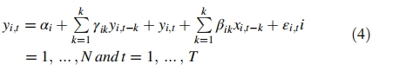
其中 xi，t和 yi，t捕获时间 t 处实体 i 的两个稳态变量的观测值。在这方面，允许系数因实体而异;然而，系数预计是时间不变的（Dumitrscu & Hurlin， 2012;洛佩兹和韦伯，2017）。假设所有实体的阶数 k 的滞后相似。DH测试假设某些实体可能存在因果关系，但并非所有实体都有因果关系。根据格兰杰（Granger，1969）的说法，预测因果关系存在的过程是通过检查自变量x的先前数字对因变量y的当前值的显着影响。因此，原假设解释为
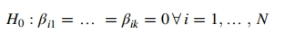
此原假设与模型中所有实体不存在因果关系一致。与Granger（1969）不同，根据Dumitrscu&Hurlin（2012）测试，某些实体可能存在因果关系，但不一定适用于所有实体。因此，替代假设给出为
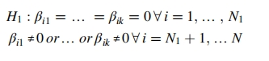
从模型中，其中 N1 ∈[0， N − 1] 未知。假设 N10，则表示所有实体都存在因果关系。同样，N1应严格低于N;否则，这意味着并非所有实体都存在因果关系，并且 H1减少到 H0（Dumitrscu & Hurlin， 2012;洛佩兹和韦伯，2017）。

结果的介绍和讨论

变量汇总统计
变量和 VIF（方差膨胀因子）的汇总统计量如表 2 所示。从表2中，汇总统计数据显示，非洲人均粮食产量约为91。农业就业（占总就业人数的百分比）的平均值为57.03。这意味着平均而言，非洲农业部门约占总就业人数的57%。同样，关于信息技术，数据描述显示，平均而言，非洲总人口的约9%可以使用移动互联网服务。这一比例表明非洲的互联网接入率很低。同样，数据还证明，关于农业信贷，平均总信贷为259.43万美元分配给农业部门。另一方面，正在研究的非洲国家拥有6484710公顷的可耕地。
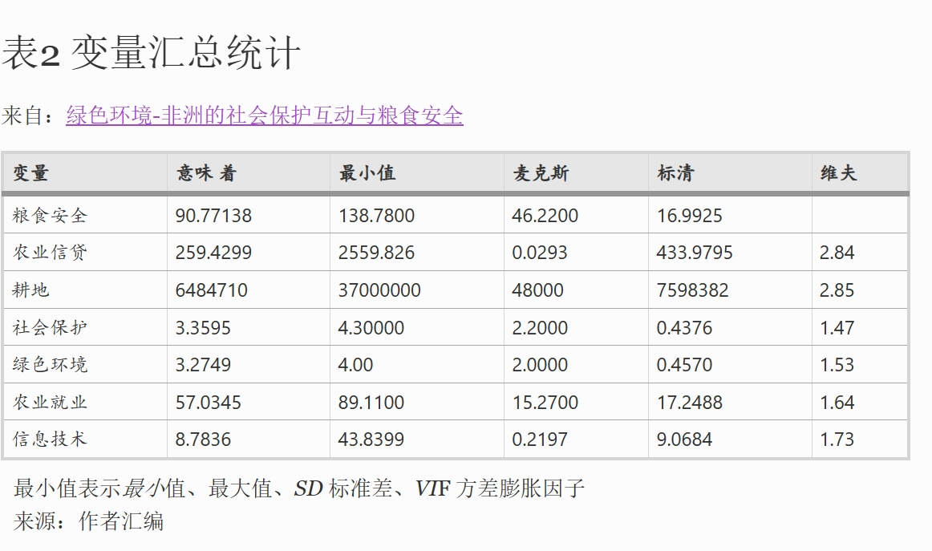
绿色环境和社会保护以1（最低）至6（最高）的等级进行衡量。1比2的分数被列为最低分，这反映了一个国家的个人获得社会保护福利的机会很少，环境管理质量低下，社会保护干预水平低下的情况。3到4的分数范围是中等的，意味着一个国家存在中等的社会福利和环境保护政策。这反映了个人获得社会福利的机会适中的情况，以及存在促进环境管理和可持续性的适度政策，5至6分的范围排名最高，这意味着社会保护以及环境管理和可持续性政策是有效的。另一方面，环境可持续性政策和机构（绿色环境的一项措施）评估环境政策在多大程度上促进自然资源的保护和可持续利用以及污染的管理。
表2所示的汇总统计数据显示，接受调查的非洲国家在社会保护方面的运行量表为3.36，绿色环境为3.27。这意味着所研究的非洲国家具有中等程度的社会保护覆盖面和环境可持续性政策。因此，扩大社会保护和推动绿色环境是非洲国家在未来几十年推动粮食安全的必要条件。VIF用于检查模型中多重共线性水平的结果也显示在表2中。一般来说，VIF =1 表示变量之间没有相关性，VIF 介于 1 和 5 之间意味着变量中等相关，而 VIF 大于 5 意味着模型中存在高水平的多重共线性。如表2所示，VIF结果显示不存在高水平的多重共线性。这是基于值小于 5 的事实。

计量经济学结果
从合并OLS、固定效应、两阶段最小二乘法（2SLS）和系统GMM获得的结果如表3所示。该研究采用合并OLS和固定效应作为基线分析，而主要分析是系统GMM。在这项研究中，内生性问题通过系统GMM控制。这是基于这样一种基本原理，即众所周知，系统GMM估计器可以处理自变量不是严格外生的内生性。在这种情况下，合并OLS和固定效应方法可能会产生有偏差的估计（Arellano&Bond，1991;Arellano & Bover， 1995）。鉴于合并 OLS 和固定效应回归的弱点，对 SGMM 的结果进行解释并从中得出推论。系统GMM的前提规则是一阶自回归AR（1）过程的显著自相关和二阶自回归AR（2）过程的不显著自相关。本研究中的Sargan检验是微不足道的，反映了仪器与残差无关的事实，因此是有效的。

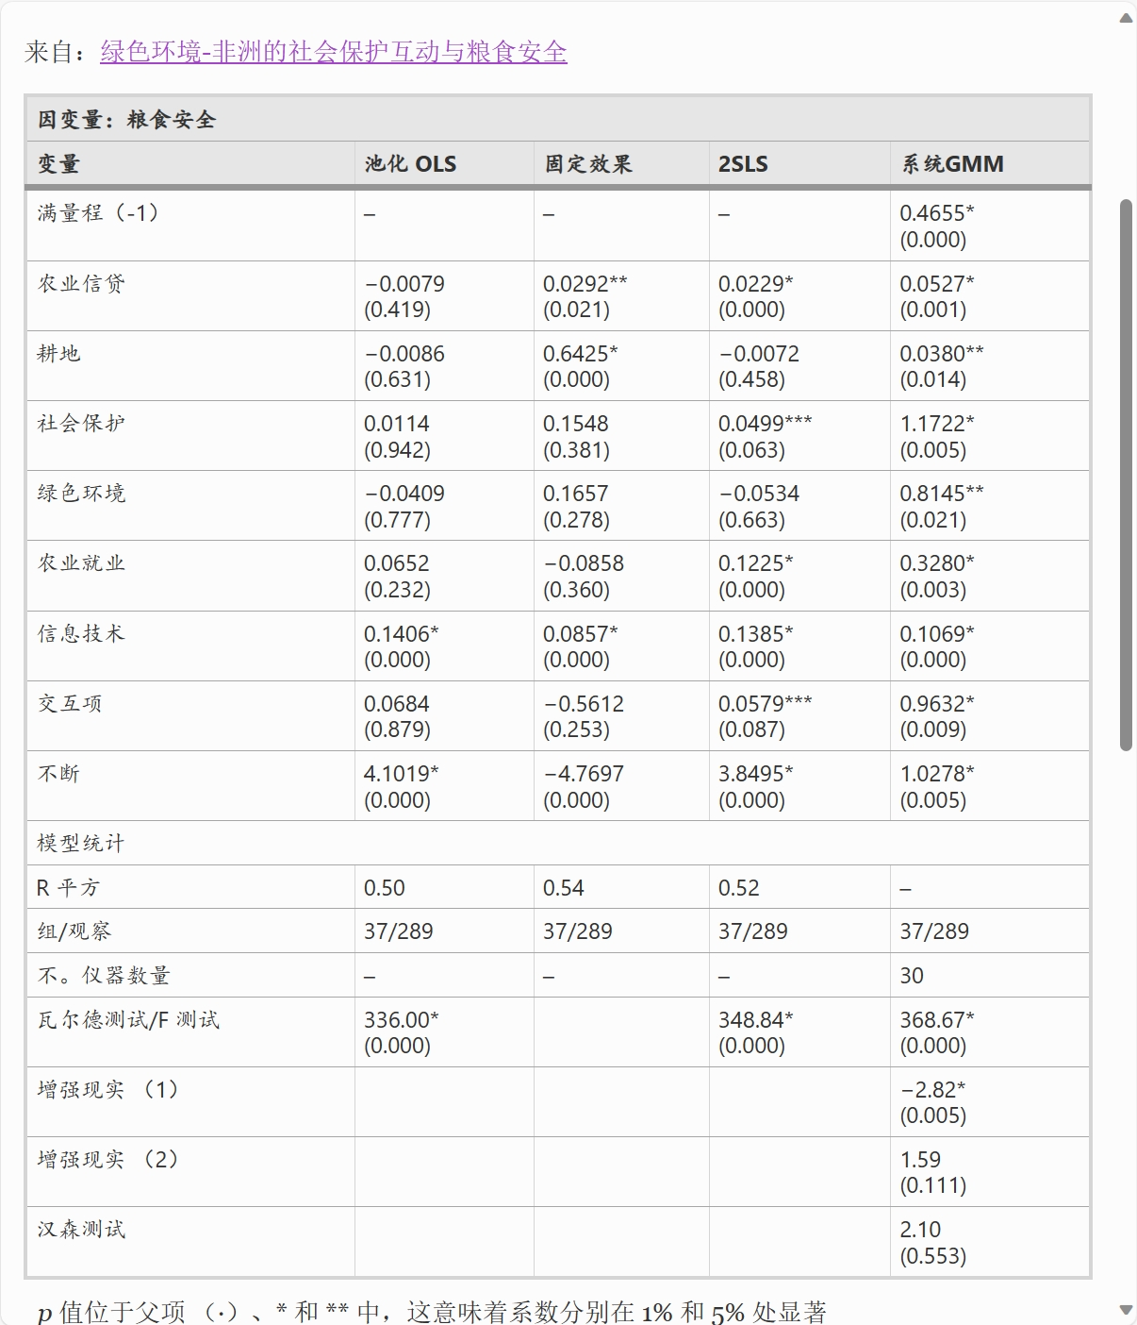

结果表明，去年粮食安全水平对当年粮食安全状况的影响为0.47%。研究发现，绿色环境具有统计学意义，是粮食安全的积极决定因素。绿色环境的系数为0.8145，这意味着在使环境管理和可持续性的政策和制度有效方面增加1%的努力，将导致粮食安全增加0.81%。同样，社会保护也对非洲的粮食安全产生了重大和积极的影响。这意味着扩大社会保护干预可能会使粮食安全水平提高1.17%。结果表明，社会保护和绿色环境相互作用，对粮食安全产生0.96%的积极影响。它表明，当绿色环境和社会保护相互作用时，粮食安全水平会显着提高。
朝着绿色环境的方向发展很重要，因为不良的耕作方法等不必要的土地使用会导致环境退化。在绿化环境方面，社会领域、经济活动和技术因素发挥着至关重要的作用。森林砍伐等因素是影响绿色环境驱动的环境退化的主要原因（卡拉卡拉和奥萨布希恩，2020 年）。对环境的有效管理可以提高食物水平。这与之前的调查结果一致，该调查结果表明，缺乏良好的环境管理会导致乌干达的洪水、山体滑坡、干旱、冰雹和缺水等挑战。同样，它遵循Gwambene等人（2022年）的研究结果，证明气候变化和其他环境危害对小农的粮食安全产生负面影响。
鉴于绿色环境对粮食安全产生积极影响，有必要加强可持续环境的政策。Mkonda 和 He （2018） 发现产量（吨/公顷）呈负向运动。这种趋势可归因于可能影响生产力的环境问题。Anghinoni 等人（2021 年）发现，农业生产的可持续性对于满足不断增长的粮食需求至关重要，因此，减少环境危害对于提高生产力至关重要。Monroy-Torres等人（2021 年）也获得了类似的发现，表明瘤胃微生物组也是产生最有效的温室气体之一的原因。建议降低反刍动物甲烷产量的常规方法已被证明是成功的，但程度有限且通常是暂时的。根据Pyrchenkova等人（2021）的发现，通过减少环境危害来提高土壤肥力对于提高农业效率至关重要。
研究发现，社会保护及其与绿色环境的相互作用对于提高粮食安全水平至关重要。这一点至关重要，因为随着农业面临冲击，获得社会保护对于减轻这种冲击的影响至关重要。这是继Osabohien等人（2022年）的调查结果之后，证明社会保护对粮食安全具有重大而积极的影响。该模型中包含的其他变量在很大程度上解释了粮食安全。结果表明，扩大社会保护覆盖面和技术部署可以提高粮食安全。这与 Anser 等人 （2021） 的发现相似。此外，这些发现支持了Bahrulolum等人（2021）的工作，他们指出，通过物理和化学方法排放纳米颗粒会产生有害物质，从而破坏环境并对食品系统造成伤害。
作为稳健性检查，该研究涉及Dumitrescu和Hurlin（DH）小组的因果关系。了解研究中变量之间的因果关系是经济研究和政策制定的关键步骤。Dumitrescu和Hurlin（2012）检验确定了相关变量之间因果关系的性质。该测试对于解决异质性问题很有用。表4描述了D-H小组的因果关系分析。研究结果表明，在所研究的非洲国家，粮食安全、农业信贷和信息技术之间存在双向因果关系。然而，单方面的因果关系从粮食安全延伸到耕地、社会保护、绿色环境和农业就业。
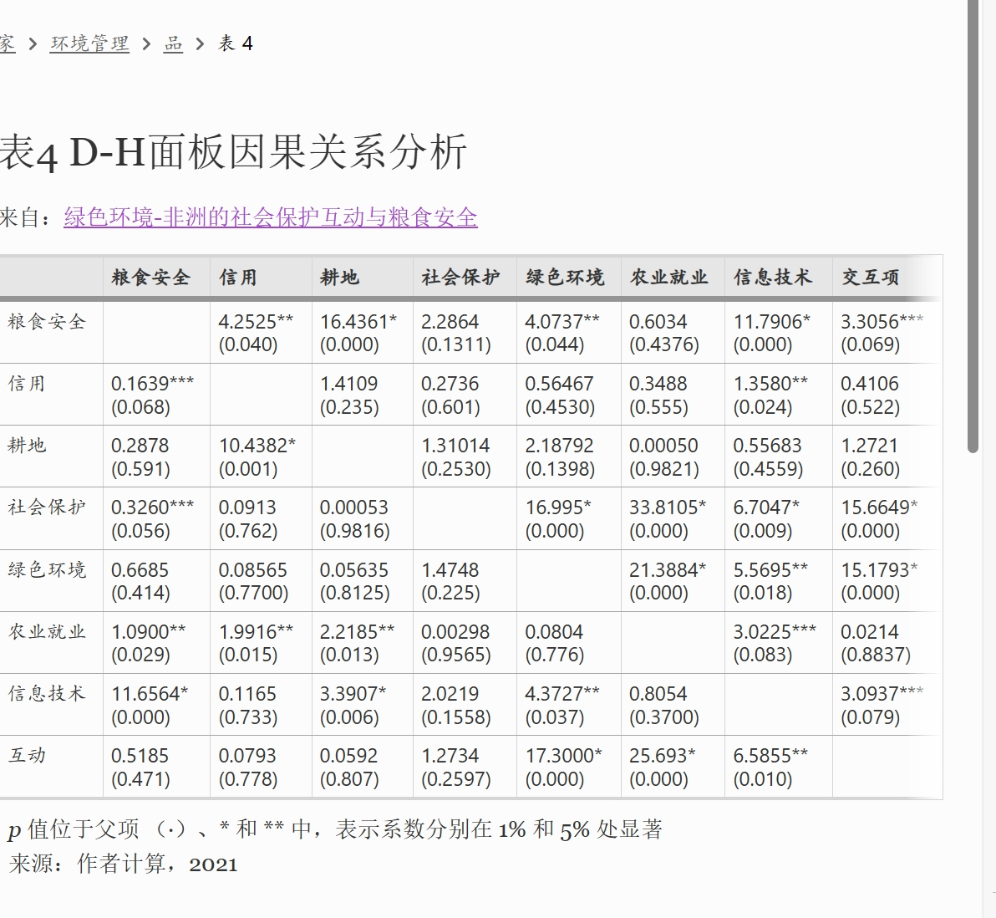
本研究探讨了绿色环境和社会保护如何影响非洲的粮食安全。为了进一步阐明该研究对现有文献的新颖性和贡献，该研究还研究了环境和社会保护对粮食安全的相互作用。该研究旨在促进政策对话，以实现无贫困（SDG-1）、粮食和营养安全（SDG-2）、良好健康和福祉（SDG-3）、清洁水和卫生设施（SDG-6）、可持续城市和社区（SDG-11）、可持续消费和生产（SDG-12）、应对气候变化行动（SD-13）、水下生物（SDG-14）和陆地生物（SGD-15）的可持续发展目标， 分别。
为了实现其目标，该研究让系统GMM参加了一个小组，该小组由世界银行国际开发协会（IDA）在37-2005年期间列出的2019个非洲国家组成。研究发现，绿色环境对粮食安全具有重大而积极的影响。结果表明，环境管理的改善可使粮食安全水平提高0.81%。此外，社会保护干预措施的改善能够将粮食安全水平提高1.17%。绿色环境与社会保护的相互作用对粮食安全具有积极意义。这意味着，如果社会保护和绿色经济相互作用，粮食安全水平将提高0.96%。
该研究的结果呼吁需要建立一个适应气候变化的绿色环境，主要寻求农业集约化以实现粮食安全。此外，它还呼吁需要扩大社会保护干预措施，以减轻农民遭受的风险和冲击。因为，减少风险和冲击将提高农民的生产力，从而提高粮食安全。该研究的结论是，应实施改善环境可持续性的政策，例如污染控制，植树造林和减少森林砍伐等，以推动整个环境的安全。此外，它建议扩大社会保护干预措施，以建立农民抵御风险和冲击的能力。然而，这项研究并非没有局限性。其中一个限制是，在粮食安全的四个维度——可用性、获取、稳定性和利用性——中，这项研究只关注一个维度，即可用性。作为进一步研究的建议，鉴于数据的可用性，在审查绿色环境和社会保护对粮食安全的影响时，应考虑粮食安全的其他方面。
资料来源
安哥拉、贝宁、布基纳法索、布隆迪、佛得角、喀麦隆、中非共和国、乍得、科摩罗、刚果民主共和国、刚果、科特迪瓦、吉布提、埃塞俄比亚、冈比亚、加纳、几内亚、几内亚比绍、肯尼亚、莱索托、利比里亚、马达加斯加、马拉维、马里、毛里塔尼亚、莫桑比克、尼日尔、尼日利亚、卢旺达、塞内加尔、塞拉利昂、苏丹、坦桑尼亚、多哥、乌干达、赞比亚和津巴布韦
